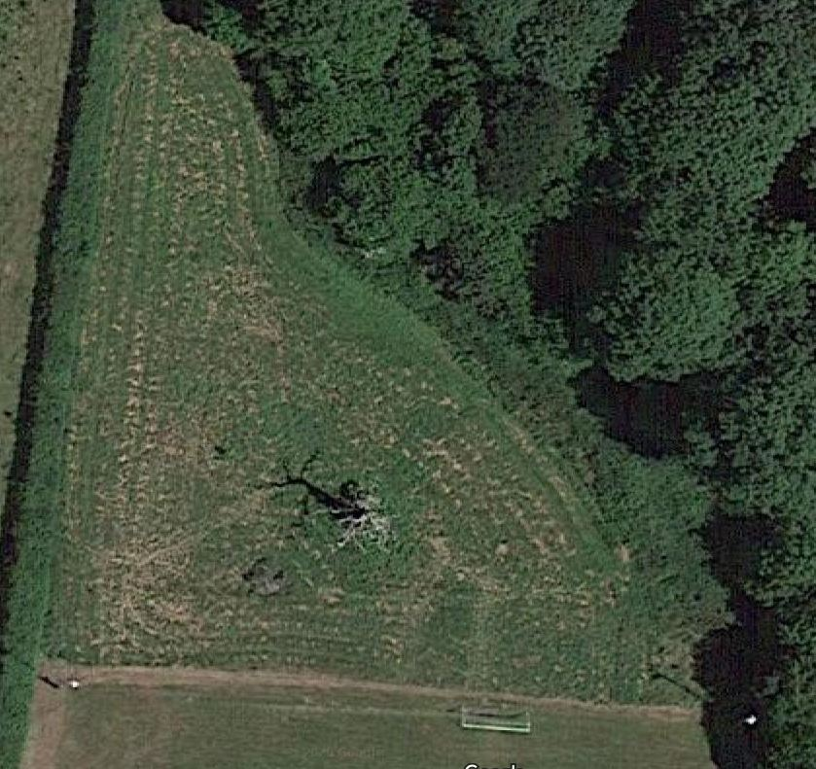

1 2

3 4 5

6 7 8 9

10 11 12 13 14

15 16 17 18 19 20

21 22 23 24 25 26

27 28 29 30 31 32 33 34 35

36 37 38 39 40 41 42 43 44 45

46 47 48 49 50 51 52 53 54 55

56 57 58 59 60 61 62 63 64 65 66

67 68 69 70 71 72 73 74 75 76 77 114

78 79 80 81 82 83 84 85 86 87 88 89 102

90 91 101 92 93 94 95 96 97 109

108

103 104 105 106 107 110 111

98 99 100 115 116 113 112

117 118 119 120 121